Belefér a Toyota portfoliójába egy retro sportkocsi?
Az internet egyik legismertebb független autótervezője a közelmúltban két, eltérő stílusú elképzelésben latolgatta egy szubkompakt Toyota sportautó esélyeit. Mindkettőben van fantázia, a kérdés csak az, mit szólna hozzájuk az éppen SUV szerelemben tobzódó piac.

A Toyota történetében egy időben fontos szerepet játszottak a szubkompakt sportautók. Újra és újra felmerül a kérdés, visszatér-e valamelyik legenda. Ha választ nem is adhat ezekre az interneten komoly követőtáborral rendelkező, kiváló fantáziájú autótervező, Rain Prisk zseniálisan képzelte el, milyen formában – pontosabban milyen formákban – születhetne újjá a kétüléses Toyota.
A XXI. század első évtizedének végére kihaltak a Toyota sportautói. Aztán a márka nagyot fordított stratégiáján, ismét értékké tette a vezetés élményét, és ezzel párhuzamosan megkezdte újra felépíteni sportautó-portfolióját.
A kétliteres szívómotorral szerelt GT86 sokáig egymaga képviselte a sportosságot annak a márkának a palettáján, amely korábban az MR2-vel, a Celicával és a Suprával nemcsak minden fontos szegmensben ott volt, de komoly motorsport-sikereket is magáénak tudhatott.
A Toyota 2017-ben a limitált példányszámú Yaris GRMN-nel demonstrálta, hogy nem felejtette el, hogyan kell sportkocsit építeni, majd 2019-ben visszatért az új generációs Supra.
Jelenleg a GR Yaris, a GR Supra és kettőjük között a frissen bemutatott GR 86 alkotja a márka sportautó-kínálatát. Már ez is nagyvonalúbb, mint amit a legtöbb nem prémium márka felmutathat. A legelhivatottabb rajongókban azonban nem múlt el maradéktalanul a hiányérzet: szerintük szükség volna egy harmadik, dedikált sportmodellre, és ezzel az igénnyel folyamatosan bombázzák is a Toyotát.
Ez elméletben két vonalon is megvalósulhatna. Az egyik az AE86, a nyolcvanas évek ikonja, amely az akkor már elsőkerék-hajtású Corolla család „fekete bárányaként” hátsókerékhajtást kapott, ez pedig a tökéletes tömegeloszlással és a pörgős motorral együtt a kor egyik legélvezetesebben vezethető kisautójává tette.

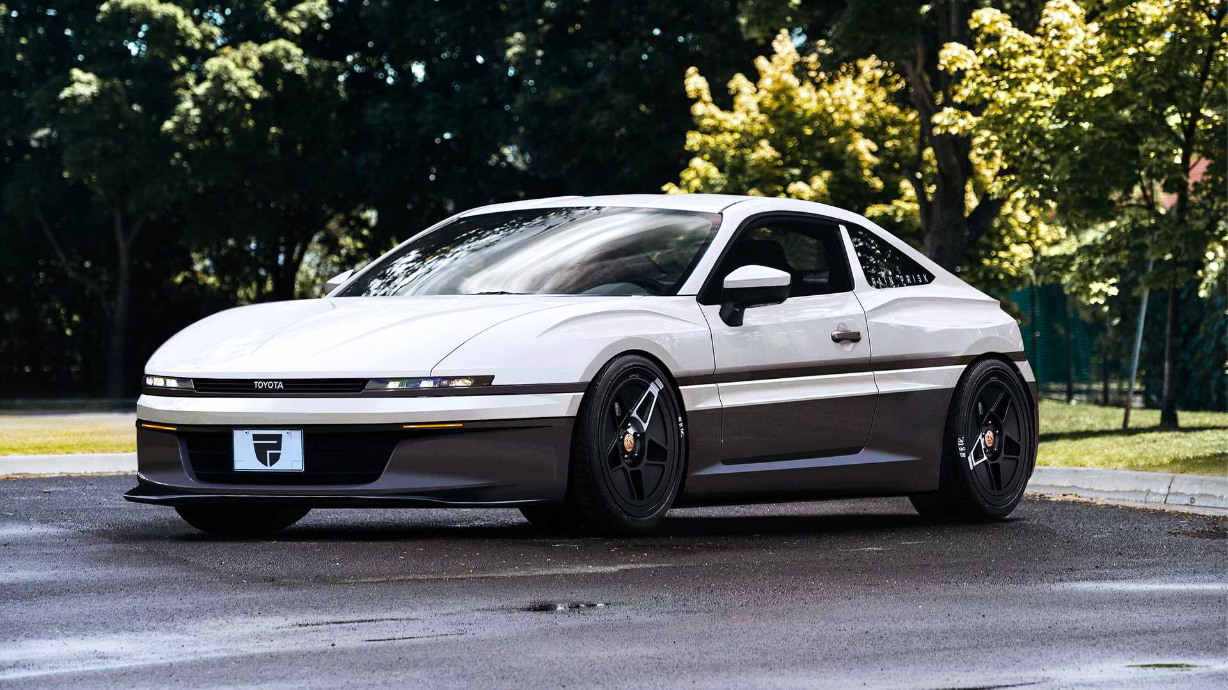
A másik az MR2, amely szinte ugyanakkor jelent meg a piacon, mint az AE86, de motorját a hátsó tengely előtt hordta, így gazdája csupán egy utassal oszthatta meg a vezetés élményét. Mindkét autó jóval kisebb volt az ekkor már harmadik generációjánál járó Toyota Celicánál, a jelenlegi GR 86 koncepcionális elődjénél – az utókor szempontjából tulajdonképpen csak a motor elhelyezése és az üléssorok száma mutat különbséget, de a zömök, kupés formátum ugyanaz.

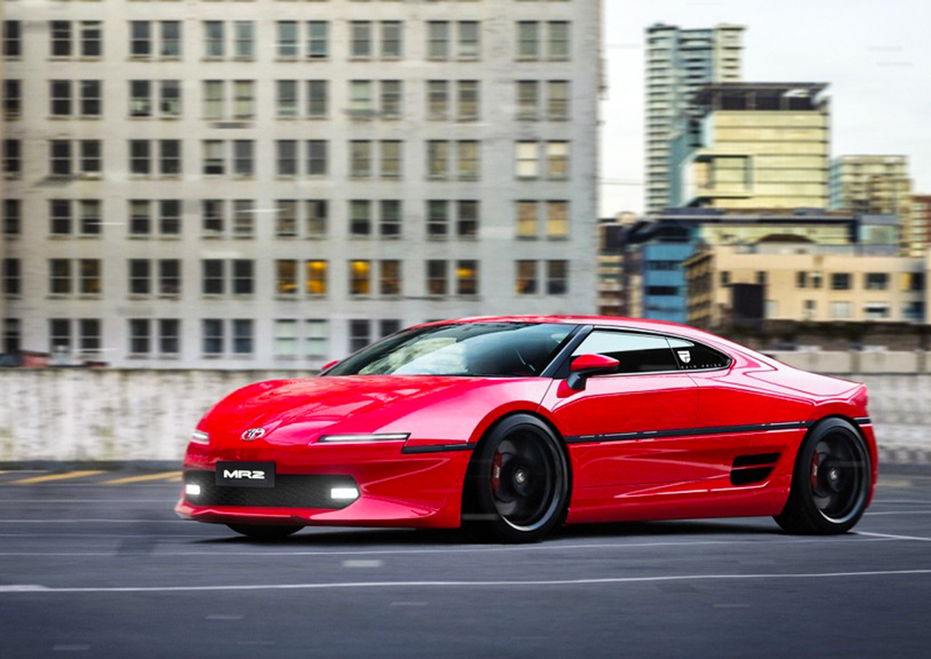
Ha szabadon értelmezzük, tulajdonképpen már újjászületett az AE86: hiszen a GR Yaris egy létező, ferdehátú személyautó sportos változata (igaz, gyakorlatilag csak a sziluett és a név egyezik a két modell között).
Ráadásul a GR 86 miatt az AE86 neve sem használható fel; ebbe az irányba tehát aligha fog elindulni a Toyota. Annál ígéretesebb volna az MR2, méghozzá elektromos padlólemezen: így nem kellene együtt élni a középmotor rossz helykihasználásával, a padló alá süllyesztett akkumulátorral pedig reprodukálható lenne az egykori előd tökéletes kiegyensúlyozottsága.
Ennek az egyelőre csak rendkívül merész elképzelésként élő koncepciónak adott formát Rain Prisk, amikor megrajzolta a második generációs MR2 markáns stílusjegyeiből építkező koncepcióját.
A legszerencsésebb azonban talán az volna, ha a kétszemélyes sportautót az AE86 erősen múltidéző stílusával kombinálná a Toyota. Számos példát láthattunk már arra az autóiparban, hogy az ügyfelek jól fogadják a retro stílusú, speciális (értsd: korlátozott) funkcionalitású modelleket – nem is kell messzebb mennünk a Toyota FJ Cruisernél.
A GR-trió mellett valódi létjogosultsága lehetne egy archaizáló stílusú, de technológiájában XXI. századi sportautónak – valami olyasminek, mint amit Rain Prisk az AE86 utánérzéseként megrajzolt. A modern, átméretezhető padlólemezek korában viszonylag olcsón meg lehetne valósítani egy ilyen típust, az elektromos hajtás pedig tovább javítja a költséghatékonyságot. A kérdés már csak az: készen áll-e a világ egy kétüléses Toyota sportautóra?
Időközben egy még merészebb feltételezés is felmerült az interneten: ezek szerint a Toyota a Porsche középmotoros modellcsaládjához (Porsche 718) szorosan kapcsolódva építhetné meg az MR2 utódját. Egy ilyen együttműködésnek kétségtelenül nagy volna a hírértéke, piaci szempontból azonban talán értékesebb lenne, ha házon belül és lehetőleg a természeti környezettel minél inkább kompatibilis módon valósítaná meg apró sportautójának visszatérését a Toyota.

Fotók: Toyota, Spyder7 (Rain Prisk)

Kiadta a Smarter Média Kommunikációs Ügynökség (http://news.smartermedia.hu)
Forrás: https://news.smartermedia.hu/tuning/belefer-toyota-portfoliojaba-egy-retro-sportkocsi

